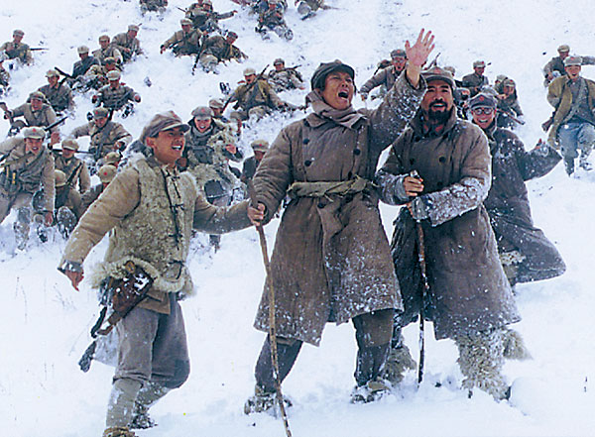
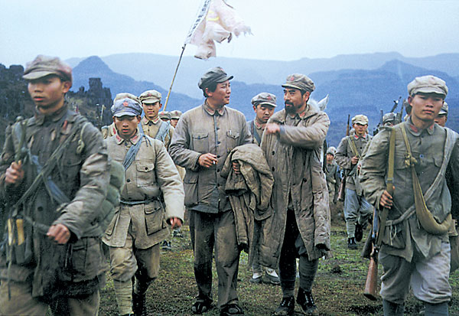
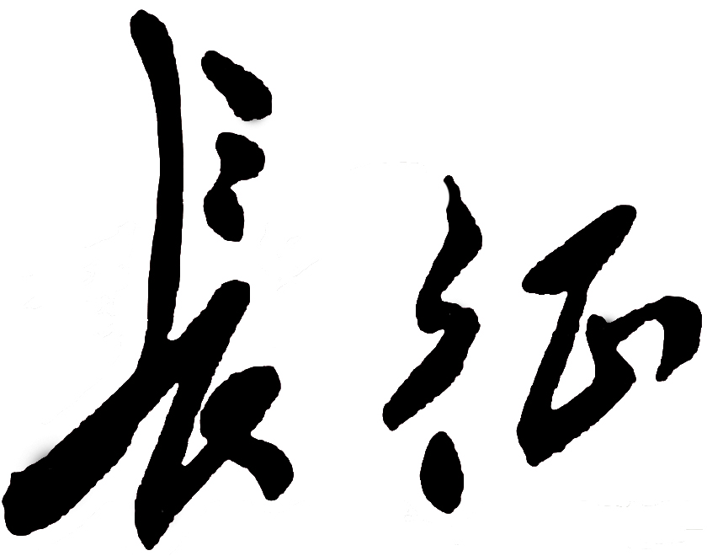
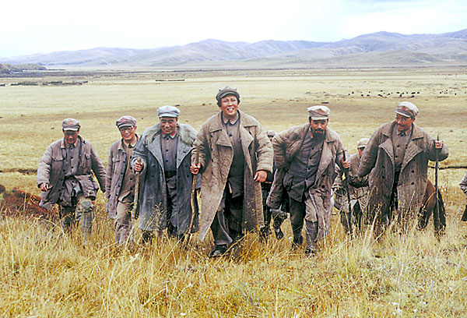
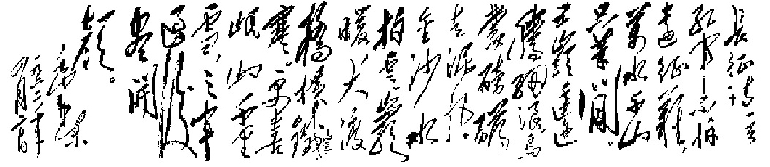
【时间】1934～1936年间
长征准备阶段（1934年7月7日～1934年10月10日）
长征失利阶段（1934年10月10日～1935年1月15日）
长征转折阶段（1935年1月15日～1935年6月14日）
坚持北上和南下分裂阶段（1935年6月14日～1935年10月19日）
发展巩固和南下受挫阶段（1935年10月19日～1936年7月1日）
大会师阶段（1936年7月1日～1936年12月12日）
【背景】1934年10月，由于王明“左”倾冒险主义的错误领导，以及敌强我弱，中央革命根据地（亦称中央苏区）第五次反“围剿”战争遭到失败，红军第一方面军（中央红军）主力开始长征，同时留下部分红军就地坚持游击战争。8月，中共中央和中央军委为了给中央红军战略转移探索道路，命令红六军团撤离湘赣苏区，到湘中发展游击战争。10月，红六军团与红三军（后恢复红二军团番号）会合，并创建了湘鄂川苏区。
【地点】
第一支是中央红军(后改称红一方面军)，于1934年10月10日由江西的瑞金等地出发，1935年10月19日到达陕西的吴起镇(今吴旗县)，行程达二万五千里；
第二支是红二十五军(后编入红一方面军)，于1934年11月16日由河南罗山何家冲出发，1935年9月15日到达陕西延川永坪镇，同陕甘红军会师，合编为红十五军团，行程近万里；
第三支是红四方面军，于1935年5月初放弃川陕苏区，由彰明、中坝、青川、平武等地出发，向岷江地区西进，1936年10月9日到达甘肃会宁，与红一方面军会师，行程一万余里；
第四支是红二、红六军团(后同红一方面军第三十二军合编为红二方面军)，于1935年11月19日由湖南桑植刘家坪等地出发，1936年10月22日到达会宁以东的将台堡，同红一方面军会师，行程两万余里。

【意义】中国工农红军长征的胜利，是人类历史上的奇迹。在一年中，红军长征转战十四个省，历经曲折，战胜了重重艰难险阻，保存和锻炼了革命的基干力量，将中国革命的大本营转移到了西北，为开展抗日战争和发展中国革命事业创造了条件。
众所周知，从1934年开始到1936年结束的长征，是人类历史上的奇迹。在整整两年的时间里面，红军辗转十四省，突破几十万敌军的包围封锁，唱响战略转移的凯歌，是人类近现代战争史上，凡人谱写的英雄史诗。
时至今日，战争的硝烟已经散去，昔日腥风血雨刀、枪相见的地方早已恢复安宁，当富足和安康使我们把前辈们的努力只是看作历史书中的一页时，我们又该以怎样的态度去面对这段历史，去善待并铭记呢？我想真正值得记忆的，能矢志不忘的都已经融汇在我们的民族集体无意识之中，通过我们的基因遗传代代相延。比如我们中华民族的勤劳善良、纯朴敦厚……，“长征精神”是我们民族集体无意识中的一部分吗？或者说它和我们民族集体无意识中的其他部分有什么联系呢？直接查证“长征精神“是不是民族集体无意识中的组成部份，还需要时间的考验，但是找出它和我们民族集体无意识中其他组成部分的联系确是现在就可以作的工作。
【长征一词来历】
中国国家博物馆保存的1935年5月的《中国工农红军布告》首次提出了“长征”一词。此前，中央红军从江西出发时的目标是到湘西与红二、六军团会合，“创立新的苏维埃根据地”，提法是“突围行动”和“长途行军”；遵义会议后提出“西征”。这张布告首次用了“红军万里长征”一语，“万里”是从瑞金算起的行程，“长征”则表现了红军渡过金沙江，摆脱了几十万敌军的围追堵截，变被动为主动后的振奋和自豪。“长征”一词很快就用开了。1935年9月中央政治局《关于张国焘同志的错误的决定》首次提出“二万余里的长征”。到陕北后，毛泽东的讲话第一次提出了“二万五千里长征”的概念。
布告全文如下:“中国工农红军布告
中国工农红军，解放弱小民族；一切夷汉平民，都是兄弟骨肉。
可恨四川军阀，压迫夷人太毒；苛捐杂税重重，又复妄加杀戮。
红军万里长征，所向势如破竹；今已来到川西，尊重夷人风俗；
军纪十分严明，不动一丝一粟；粮食公平购买，价钱交付十足；
凡我夷人群众，切莫怀疑畏缩；赶快团结起来，共把军阀驱逐；
设立夷人政府，夷族管理夷族；真正平等自由，再不受人欺辱；
希望努力宣传，将此广播西蜀。
红军总司令朱德”
布告的起草者是红军总政治部宣传部主编《红星报》的陆定一。他在布告中采用流行的六言骈句，短短156个字，通俗简明，易记易传，鞭笞了四川军阀欺压夷人的罪行，表述了工农红军的民族平等政策和严明纪律。可以说“长征”这一具有历史意义的特定用词是陆定一的创造，并经朱德总司令首肯传播开来的。
这张布告宣传党的民族政策，为红军和平借道通过彝民区，抢渡大渡河创造了条件。由于长期以来统治阶级对彝族的压迫和挑拨，彝、汉两族隔阂和误解很深。因此红军一进入汉彝杂居的越西、冕宁一带，就张贴出了这张以朱德总司令名义发布的《中国工农红军布告》。
先遣队于22日晨进入大凉山彝民区，突遭手持土枪、长矛的彝民拦阻，甚至扒光了先头部队的衣服。但红军为了解除彝民的敌视和猜忌，坚持不开枪还击，耐心向他们说明红军是为受压迫的人打天下的，此次是借道北上。刘伯承还与彝族沽鸡头人小叶丹在海子边饮鸡血誓盟，结为兄弟，这就是著名的彝海结盟。23日，在彝民向导的陪送下，先遣队顺利通过彝民区。5月24日先遣队占领安顺场，25日渡河成功。26日中央军委决定沿河两路进军，夺取泸定桥。29日红四团飞夺泸定桥，6月2日，红军全部渡过大渡河，粉碎了蒋介石把红军变成石达开第二的迷梦。
红军走后，当地群众冒着风险保存了这张布告，1951年由西南军政委员会文教部征集并拨交中国国家博物馆。布告纵36.5厘米、横36厘米，油印，纸张已变黄，多处破损，印痕退色，背面有张贴痕迹，但字迹仍然清晰，仿佛在向人们讲述红军长征时过彝民区的故事。

